**————————** 青岛市特种设备协会 **——-—————-**

 特种设备协会简报

2024年第一期 总第四期

地址：青岛市市南区山东路15号 2024年3月

电话（传真）：0532-85815622 **内部刊物 免费赠阅**

专题报道

**青岛市特种设备协会荣获首届“青岛市社会组织风云榜--社会组织典型案例”**



为进一步激发全市社会组织干事创业热情，推动全市社会组织高质量发展，市民政局于2023年10月在全市社会组织中开展“青岛市社会组织风云榜”选树宣传活动。通过推荐申报、材料复核、专家初评、网络投票、专家复评等环节，最终评选出40家最具贡献力社会组织和20个社会组织典型案例。

 青岛市特种设备协会在此次活动中以“服务特种设备，筑牢安全屏障”为主题，荣获社会组织典型案例。此项荣誉的获得是对协会以往工作的肯定，同时也为协会未来工作提出了更高的要求。2024年青岛市特种设备协会将继续不忘初心，砥砺前行，为促进协会、会员、行业、社会的共同发展而不断努力。

协会动态

**赵胜村副市长调研青岛市特种设备协会**

2月29日上午，根据市政府领导走访商（协）会安排，赵胜村副市长带队到青岛市特种设备协会走访调研，听取了协会近年来工作情况，并与参会的企业代表座谈交流。

赵胜村副市长详细了解了企业节后复产复工情况，对协会近年来工作情况给予了肯定，并在座谈交流中指出，特种设备协会是监管部门在加强特种设备安全管理、确保特种设备安全运行、保障人民群众生命财产安全的重要补充，在推进行业自律和加强行业诚信体系建设等方面，发挥着不可替代的作用。协会的会员单位都是与安全生产紧密相关的企业，没有安全这个“1”，做再多其他工作、效益再好也是“0”。特种设备协会要把保安全作为首要职责，时刻绷紧安全这根弦，想方设法促进会员单位增强安全生产意识，健全安全管理体系，搭建好行业自律的平台，确保特种设备安全万无一失。要充分发挥好特种设备企业和政府之间的桥梁纽带作用，一旦发现企业在运行过程中存在重大风险隐患和突出问题，要及时给监管部门提出建议，共同促进特种设备行业高质量发展，保持特种设备行业高水平安全。

市市场监管局党组书记史浩同志陪同调研。中国石油天然气第七建设有限公司、青岛能源集团天然气管网有限公司、青岛德固特节能装备股份有限公司、青岛西奥电梯工程有限公司参加调研并座谈交流。

会员动态

**科技引领 创新发展-德固特机器人管板全自动焊机全面开工**

  在[德固特](https://www.doright.biz/news/detail/www.google.com" \t "https://www.doright.biz/news/detail/_blank)上合区车间内，公司新引进的机器人管板全自动焊机正进行换热设备管板焊接。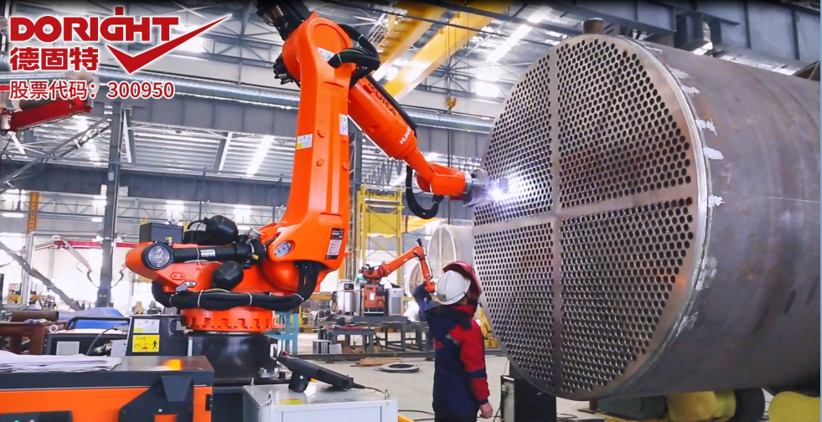

  焊接机器人可实现碳钢、耐热钢、不锈钢、双相钢、镍基合金、钛合金、锆合金材料的换热管与管板全自动焊接，焊接换热管直径从Φ10到Φ108 毫米，全程采用电脑控制、视觉系统定位、弧压跟踪焊接、数据采集系统，实现焊接全过程自动化运行。

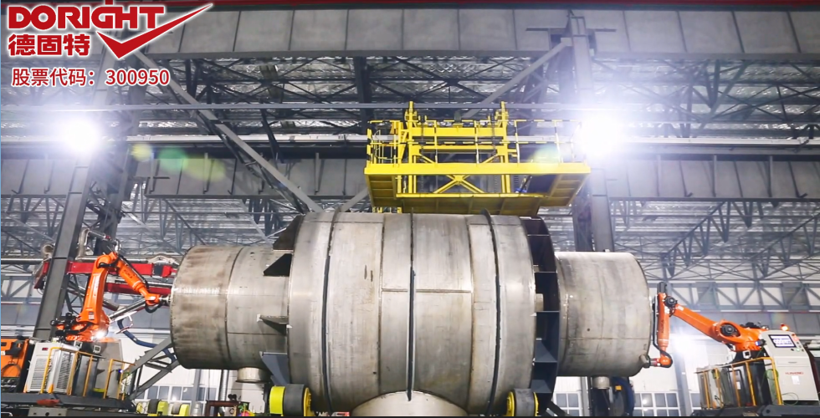

 焊接机器人是工业机器人技术在焊接领域的应用，它通过高精度的焊接技术和高效的作业流程，大大提高了生产效率，降低了生产成本，提高了产品质量和一致性。在传统的焊接工作中，人工焊接质量参差不齐，工人需要承受长时间、高强度的体力劳动。而机器人完全按照编程进行工作，焊缝丝毫不差，实现稳定高效的焊接操作。通过机器人的引进，大幅提升了换热设备核心部件焊接质量，确保产品质量稳步提升。

专家视点

**省委书记林武：加快塑造山东高质量发展新优势**

党的十八大以来，习近平总书记围绕高质量发展作出一系列重要论述，引领我国经济社会发展取得举世瞩目的重大成就。在党的二十大报告中又鲜明提出，“高质量发展是全面建设社会主义现代化国家的首要任务”。在全国两会参加审议时，进一步明确了推动高质量发展的必由之路、战略基点、必然要求和最终目的，为推动高质量发展提供了根本遵循。

当前，山东正处在由大到强战略性转变的关键时期，必须积极服务融入新发展格局，以绿色低碳高质量发展先行区建设为抓手，深化新旧动能转换，加快转变发展方式、优化经济结构、提升发展质效，努力塑造高质量发展新优势。

推动高质量发展，必须坚持创新引领，着力提升经济发展核心竞争力。加快实现高水平科技自立自强，是推动高质量发展的必由之路。山东科教资源多，实体经济规模大，加快科技创新既有良好基础，也有迫切需求。要强化关键技术攻关，瞄准科技创新前沿和产业发展需要，实施重大科技创新工程，在基础原材料、高端芯片、人工智能等领域加快攻克“卡脖子”技术，不断增强区域创新能力。要强化企业创新主体地位，引导企业加大研发投入，大力推进产学研协同创新，推动创新要素向企业聚集，加快打造一批“专精特新”“独角兽”“单项冠军”企业，激活高质量发展源头活水。要强化科技创新体制改革，完善科技评价体系，推行“揭榜挂帅”“赛马制”“定向奖励”机制，持续为科研人员松绑减负，营造尊重创新、鼓励创新、引导创新的良好生态。

推动高质量发展，必须坚持转型升级，着力优化经济结构。产业是高质量发展的重要载体。我们坚持腾笼换鸟、凤凰涅槃，大力培育“十强产业”，加快构建现代化产业体系。要聚力传统产业改造提升，滚动实施“万项技改、万企转型”，一业一策推动钢铁、化工等传统优势产业提档升级，努力实现高端化、智能化、绿色化发展。要聚力新兴产业培育壮大，聚焦新一代信息技术、新能源、新材料等领域，打造一批战略性新兴产业集群，前瞻布局空天信息、量子科技等未来产业，不断开辟发展新领域新赛道，塑造发展新动能新优势。要聚力数字赋能增效，抓住用好数字变革新机遇，深入推进数字产业化、产业数字化、数据价值化、治理服务数字化，加快催生新产业新业态，为高质量发展插上“数字翅膀”。

推动高质量发展，必须坚持绿色低碳，着力推动经济社会全面绿色转型。绿色低碳是实现碳达峰碳中和的主要途径，也是高质量发展的内在要求。作为能源消费大省，我们决不能走回头路，必须在绿色低碳高质量发展上蹚出一条新路来。要突出绿色制造，推进绿色低碳技术改造，加强绿色加工、清洁生产等共性技术装备推广，更大力度减排污、降能耗、提效率。要突出节约集约，持续深化“亩产效益”改革，打造一批循环经济示范园区，推进资源节约集约利用，让有限资源发挥更大效益。要突出生态优先，大力发展海上风电等清洁能源，积极谋划一批生态建设重大项目，让绿色成为全省发展的靓丽底色。

 推动高质量发展，必须坚持民生为本，着力在发展中保障和改善民生。近年来，山东各项民生事业取得长足进步。我们要始终坚持以人民为中心的发展思想，让发展成果更多更公平惠及人民群众。要加大惠民力度，确保财政用于民生支出保持在80%左右，滚动接续推出20项重点民生实事，用心用情用力解决好群众急难愁盼问题。要提升民生温度，动态调整困难群体救助保障标准，逐步提高城乡居民基本养老金水平，织密织牢社会保障网。要增加幸福厚度，做好高校毕业生、农民工等重点群体就业帮扶，加快养老、教育、医疗等公共服务建设，增强公共服务可及性、便捷化，在共同富裕方面积极探索路径模式。

 推动高质量发展，是一场事关发展全局的深刻变革，需要各级党员干部不断提升能力素养，增强推动高质量发展的本领。要切实转变思想观念，把握发展规律，强化市场思维，注重统筹兼顾，善于在破解难题中推动高质量发展不断取得新成效。

知识之窗

**气瓶安全常识**

气体钢瓶是储存压缩气体的特制的耐压钢瓶，在实验室中很常见。气体钢瓶使用时，是通过减压阀（气压表）有控制地放出气体。由于钢瓶的内压很大（有的高达15MPa），而且有些气体易燃或有毒，所以在使用钢瓶时要注意安全。为了确保实验室气瓶的用气安全，必须对以下方面进行了解。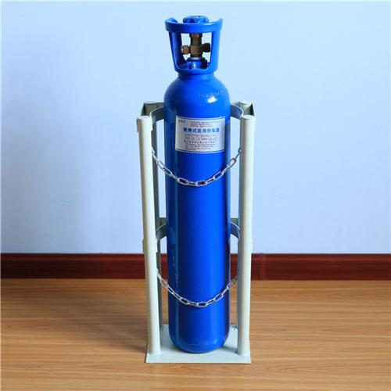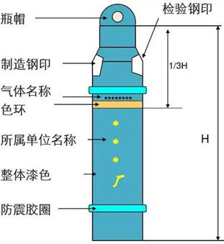气体的颜色标识

针对气瓶不同的充装介质，按照有关标准对气瓶外表面涂覆的涂膜颜色、字样、字色、色环等内容进行规定的组合，作为识别瓶装气体的标志。

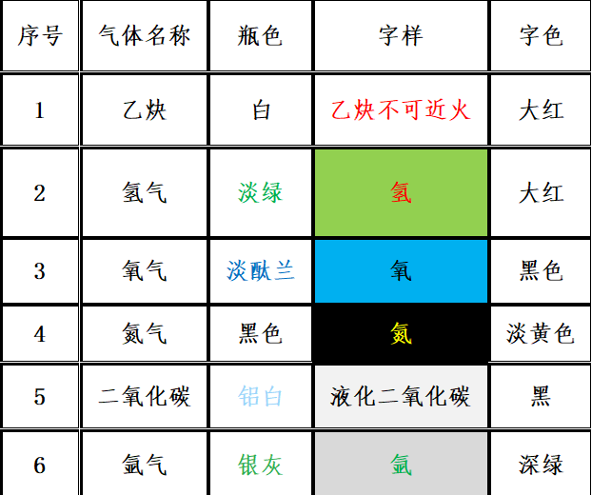

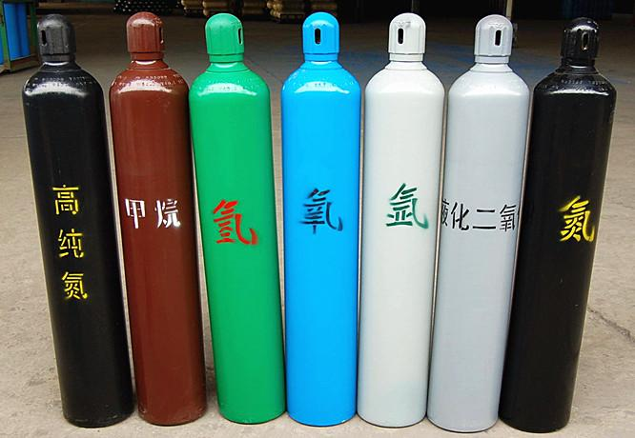

**气瓶的钢印标识**

气瓶的钢印标志是识别气体的依据，气瓶的钢印标志包括制造钢印标志和检验钢印标志。



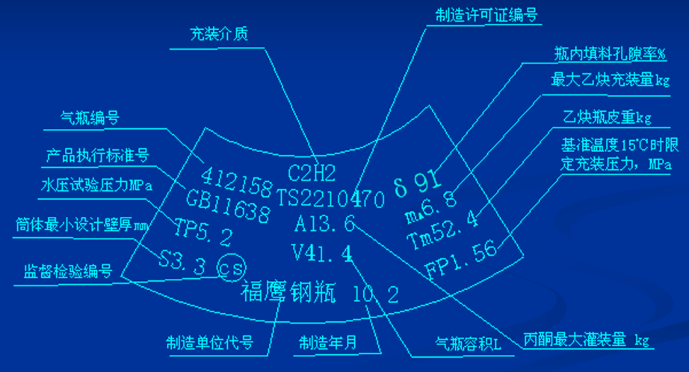

**制造钢印**

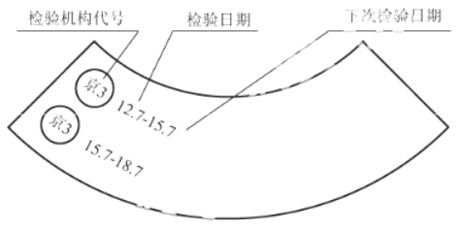

**定期检验钢印**

**通用气体特性**

由于有些气体混合会发生化学反应，有些反应剧烈甚至发生爆炸，例如：氯气与氨气、氯气与乙炔、氢气与氧气、乙炔与氧气。因此，我们需了解常用气体的特性。

**氢气（H2）**

无色，比空气轻得多，是热导检测器常用的载气、氢火焰离子化检测器中必用的燃气，在实验室中使用和储存时，如果漏气会上升并滞留在屋顶不容易排出，和空气或氧气混合可形成爆炸性混和物，遇热或明火会发生爆炸，使用时要特别注意安全。

**氮气（N2）**

无色无味，不燃，高浓度窒息。比空气密度小，相对分子质量较大、扩散系数小、安全、价格便宜，因此，是气体中最为常用的载气。

**氦气（He）**

无色无臭的惰性气体，不燃，高浓度窒息。相对分子量小、热导系数大、黏度小、使用时线速度大，与氢气相比，更安全，但成本高，常用于气-质联用分析。

**氩气（Ar）**

无色无臭的惰性气体，不燃，高浓度窒息。相对分子量大、热导系数小，是分析仪器中常用的载气。

**二氧化碳（CO2）**

无色无臭，不燃，二氧化碳密度大于空气，因此常常积聚于低凹之处，当二氧化碳浓度超过一定限量时，往往会不知不觉地使人中毒，浓度严重超标会使人窒息。

**乙炔（C2H2）**

无色无臭，比空气轻，与空气或氧气混合能形成爆炸性混合物，遇明火、高温物体、静电、放射性等点火源，极易燃烧爆炸。能与铜、银、汞等的化合物产生爆炸性物质。在一定温度和压力条件下，纯乙炔也会发生自身直接分解爆炸。

**氧气（O2）：**无色无臭，比空气略重，助燃、助呼吸。

**气瓶违规使用危险**

爆炸（燃烧）瓶体爆炸：物理和化学爆炸气体泄漏爆炸：可燃性气体泄漏与空气形成爆炸性混合气体；氧气泄漏引起燃烧甚至爆炸。2015年，某高校化学楼气瓶爆炸现场

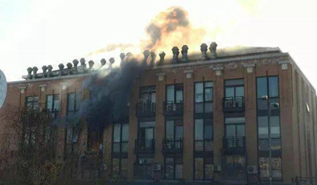

**窒息：**惰性气体泄漏且排风条件不好时，会使人窒息。

**砸伤：**在搬运中气瓶跌落或倾倒，或者气瓶未固定而倾倒，将人砸伤。



**气瓶跌落**



**气瓶倾倒**

**腐蚀：**由于盛装腐蚀性气体而使瓶体腐蚀。中毒：有毒气体泄漏造成人体中毒。

**常用气体安全使用细节**

**购买气瓶要验收**

气体必须从有资质的供应商处购买。对于气体名称标识不清或不对应，气体钢瓶没有安全帽和防震圈、颜色缺失、外表有腐蚀、变形、磨损、裂纹、缺乏气体钢瓶定期安全检验标识等，采购单位应拒绝接收。

**检测标识需检查**

实验场所的气瓶颜色和字体要清楚，有定期安全检测标识（由供应商负责），对于长期存放在实验室不周转的气体钢瓶，应及时联系供应商进行处置。

**放置平稳不可少**

气瓶必须放置牢固随时防止倾倒；气瓶必须固定上部、单独固定到墙上、放置在框内或防倾倒装置上，固定气瓶经常用到的是铁链或结实的带子。

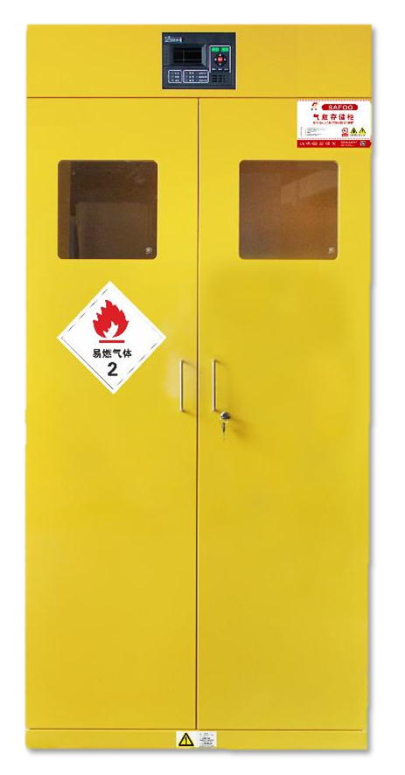

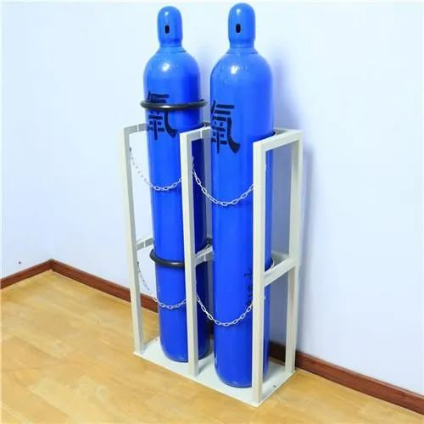

**通风防火避晒处**

气瓶放置于阴凉通风，远离火源，避免曝晒处。

**易燃易爆要远离**

周围不得防止其他易燃易爆危险品及易与瓶内气体发生反应的化学品；气瓶不要和电器电线接触，以免发生电弧，使瓶内气体受热发生危险。

**气体管路要整齐**

气体管路应连接正确、整齐有序，有标识，不得将气体管线直接放置在地上。

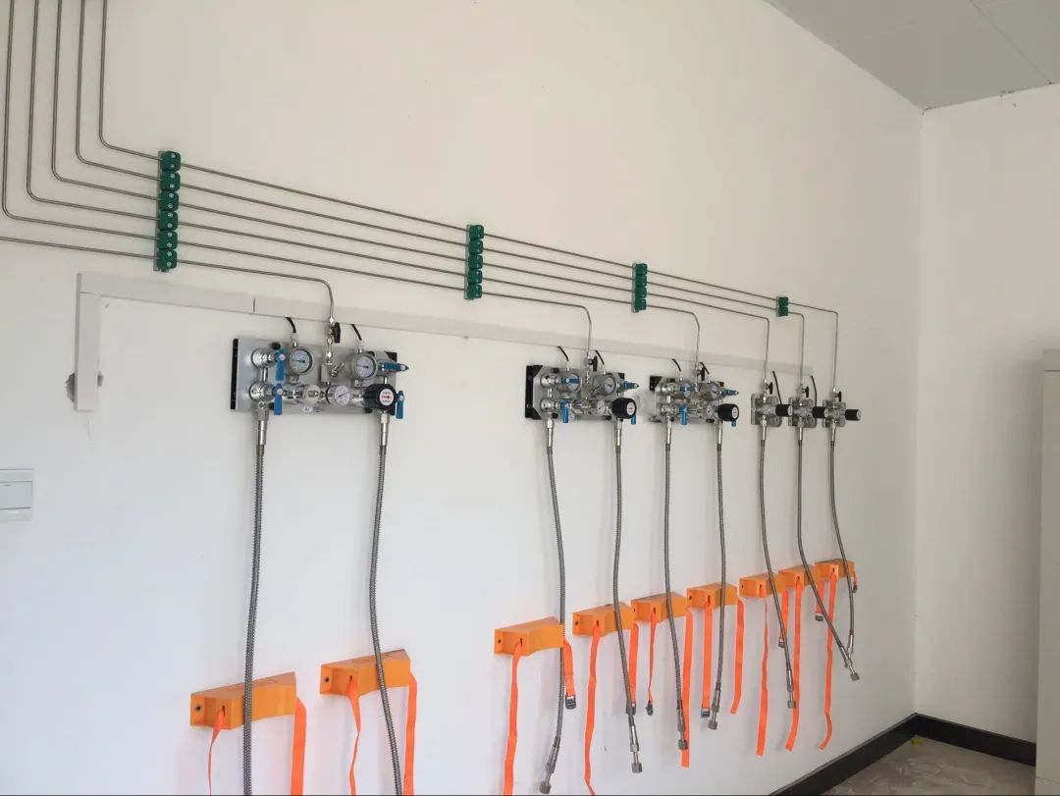

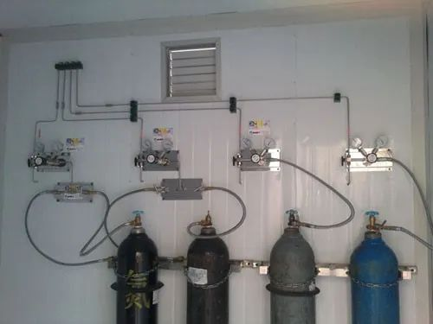

**剩余气体需留压**

气瓶使用过程中，瓶内气体不得用尽，必须保留一定的余气。

**高压气瓶减压阀**

使用高压气体钢瓶时，必须加装减压器；气瓶应始终有阀门，如果不再使用时或无人照料时应马上关闭主阀门，气瓶必须联接压力调节器，经降压后，再流出使用，不要直接联接气瓶阀门使用气体。保持阀门清洁，防止砂砾、秽物或污水等侵入阀门套管，引起漏气。清理时，慢慢开阀门，排出少量气冲走污物，操作人员应稍远离气瓶阀门。开阀门时，应循序渐进;关闭阀门时，以能将气体截止流出就可以适可而止，不要过度用力。

**乙炔气瓶远绝缘**

乙炔等可燃性气体的气瓶不得放于绝缘体上，以利于释放静电。

**氧气气瓶防油脂**

氧气瓶不得与可燃气体气瓶同室储存。与氧气接触的零件不得沾染油污，使用这些零件前必须进行脱油脱脂处理。不得戴着沾有油脂的手套或带油裸手开启氧气瓶瓶阀和减压阀。

**分类存量最小化**

气瓶的存放量应控制在最小需求量，不同气瓶间应保持一定距离。如，氧气、乙炔两气瓶间距至少5米；氧气、乙炔两气瓶距离火源、高温表面至少10米。

**气瓶挂牌别忘记**

气瓶信息要写全，及时更新气瓶使用状态“满、使用、或者空瓶”。

**定期检查最重要**

应定期对气瓶进行安全检查并做好记录，及时排查隐患；不能保证安全使用时，须立即停止使用。

政策法规

**互联网上网服务营业场所管理条例**

　（2002年9月29日中华人民共和国国务院令第363号公布　根据2011年1月8日《国务院关于废止和修改部分行政法规的决定》第一次修订　根据2016年2月6日《国务院关于修改部分行政法规的决定》第二次修订　根据2019年3月24日《国务院关于修改部分行政法规的决定》第三次修订　根据2022年3月29日《国务院关于修改和废止部分行政法规的决定》第四次修订）

第一章　总　　则

第一条　为了加强对互联网上网服务营业场所的管理，规范经营者的经营行为，维护公众和经营者的合法权益，保障互联网上网服务经营活动健康发展，促进社会主义精神文明建设，制定本条例。

第二条　本条例所称互联网上网服务营业场所，是指通过计算机等装置向公众提供互联网上网服务的网吧、电脑休闲室等营业性场所。

学校、图书馆等单位内部附设的为特定对象获取资料、信息提供上网服务的场所，应当遵守有关法律、法规，不适用本条例。

第三条　互联网上网服务营业场所经营单位应当遵守有关法律、法规的规定，加强行业自律，自觉接受政府有关部门依法实施的监督管理，为上网消费者提供良好的服务。

互联网上网服务营业场所的上网消费者，应当遵守有关法律、法规的规定，遵守社会公德，开展文明、健康的上网活动。

第四条　县级以上人民政府文化行政部门负责互联网上网服务营业场所经营单位的设立审批，并负责对依法设立的互联网上网服务营业场所经营单位经营活动的监督管理；公安机关负责对互联网上网服务营业场所经营单位的信息网络安全、治安及消防安全的监督管理；工商行政管理部门负责对互联网上网服务营业场所经营单位登记注册和营业执照的管理，并依法查处无照经营活动；电信管理等其他有关部门在各自职责范围内，依照本条例和有关法律、行政法规的规定，对互联网上网服务营业场所经营单位分别实施有关监督管理。

第五条　文化行政部门、公安机关、工商行政管理部门和其他有关部门及其工作人员不得从事或者变相从事互联网上网服务经营活动，也不得参与或者变相参与互联网上网服务营业场所经营单位的经营活动。

第六条　国家鼓励公民、法人和其他组织对互联网上网服务营业场所经营单位的经营活动进行监督，并对有突出贡献的给予奖励。

第二章　设　　立

第七条　国家对互联网上网服务营业场所经营单位的经营活动实行许可制度。未经许可，任何组织和个人不得从事互联网上网服务经营活动。

第八条　互联网上网服务营业场所经营单位从事互联网上网服务经营活动，应当具备下列条件：

（一）有企业的名称、住所、组织机构和章程；

（二）有与其经营活动相适应的资金；

（三）有与其经营活动相适应并符合国家规定的消防安全条件的营业场所；

（四）有健全、完善的信息网络安全管理制度和安全技术措施；

（五）有固定的网络地址和与其经营活动相适应的计算机等装置及附属设备；

（六）有与其经营活动相适应并取得从业资格的安全管理人员、经营管理人员、专业技术人员；

（七）法律、行政法规和国务院有关部门规定的其他条件。

互联网上网服务营业场所的最低营业面积、计算机等装置及附属设备数量、单机面积的标准，由国务院文化行政部门规定。

审批从事互联网上网服务经营活动，除依照本条第一款、第二款规定的条件外，还应当符合国务院文化行政部门和省、自治区、直辖市人民政府文化行政部门规定的互联网上网服务营业场所经营单位的总量和布局要求。

第九条　中学、小学校园周围200米范围内和居民住宅楼（院）内不得设立互联网上网服务营业场所。

第十条　互联网上网服务营业场所经营单位申请从事互联网上网服务经营活动，应当向县级以上地方人民政府文化行政部门提出申请，并提交下列文件：

（一）企业营业执照和章程；

（二）法定代表人或者主要负责人的身份证明材料；

（三）资金信用证明；

（四）营业场所产权证明或者租赁意向书；

（五）依法需要提交的其他文件。

第十一条　文化行政部门应当自收到申请之日起20个工作日内作出决定；经审查，符合条件的，发给同意筹建的批准文件。

申请人完成筹建后，应当向同级公安机关承诺符合信息网络安全审核条件，并经公安机关确认当场签署承诺书。申请人还应当依照有关消防管理法律法规的规定办理审批手续。

申请人执信息网络安全承诺书并取得消防安全批准文件后，向文化行政部门申请最终审核。文化行政部门应当自收到申请之日起15个工作日内依据本条例第八条的规定作出决定；经实地检查并审核合格的，发给《网络文化经营许可证》。

对申请人的申请，有关部门经审查不符合条件的，或者经审核不合格的，应当分别向申请人书面说明理由。

文化行政部门发放《网络文化经营许可证》的情况或互联网上网服务营业场所经营单位拟开展经营活动的情况，应当向同级公安机关通报或报备。

第十二条　互联网上网服务营业场所经营单位不得涂改、出租、出借或者以其他方式转让《网络文化经营许可证》。

第十三条　互联网上网服务营业场所经营单位变更营业场所地址或者对营业场所进行改建、扩建，变更计算机数量或者其他重要事项的，应当经原审核机关同意。

互联网上网服务营业场所经营单位变更名称、住所、法定代表人或者主要负责人、注册资本、网络地址或者终止经营活动的，应当依法到工商行政管理部门办理变更登记或者注销登记，并到文化行政部门、公安机关办理有关手续或者备案。

第三章　经　　营

第十四条　互联网上网服务营业场所经营单位和上网消费者不得利用互联网上网服务营业场所制作、下载、复制、查阅、发布、传播或者以其他方式使用含有下列内容的信息：

（一）反对宪法确定的基本原则的；

（二）危害国家统一、主权和领土完整的；

（三）泄露国家秘密，危害国家安全或者损害国家荣誉和利益的；

（四）煽动民族仇恨、民族歧视，破坏民族团结，或者侵害民族风俗、习惯的；

（五）破坏国家宗教政策，宣扬邪教、迷信的；

（六）散布谣言，扰乱社会秩序，破坏社会稳定的；

（七）宣传淫秽、赌博、暴力或者教唆犯罪的；

（八）侮辱或者诽谤他人，侵害他人合法权益的；

（九）危害社会公德或者民族优秀文化传统的；

（十）含有法律、行政法规禁止的其他内容的。

第十五条　互联网上网服务营业场所经营单位和上网消费者不得进行下列危害信息网络安全的活动：

（一）故意制作或者传播计算机病毒以及其他破坏性程序的；

（二）非法侵入计算机信息系统或者破坏计算机信息系统功能、数据和应用程序的；

（三）进行法律、行政法规禁止的其他活动的。

第十六条　互联网上网服务营业场所经营单位应当通过依法取得经营许可证的互联网接入服务提供者接入互联网，不得采取其他方式接入互联网。

互联网上网服务营业场所经营单位提供上网消费者使用的计算机必须通过局域网的方式接入互联网，不得直接接入互联网。

第十七条　互联网上网服务营业场所经营单位不得经营非网络游戏。

第十八条　互联网上网服务营业场所经营单位和上网消费者不得利用网络游戏或者其他方式进行赌博或者变相赌博活动。

第十九条　互联网上网服务营业场所经营单位应当实施经营管理技术措施，建立场内巡查制度，发现上网消费者有本条例第十四条、第十五条、第十八条所列行为或者有其他违法行为的，应当立即予以制止并向文化行政部门、公安机关举报。

第二十条　互联网上网服务营业场所经营单位应当在营业场所的显著位置悬挂《网络文化经营许可证》和营业执照。

第二十一条　互联网上网服务营业场所经营单位不得接纳未成年人进入营业场所。

互联网上网服务营业场所经营单位应当在营业场所入口处的显著位置悬挂未成年人禁入标志。

第二十二条　互联网上网服务营业场所每日营业时间限于8时至24时。

第二十三条　互联网上网服务营业场所经营单位应当对上网消费者的身份证等有效证件进行核对、登记，并记录有关上网信息。登记内容和记录备份保存时间不得少于60日，并在文化行政部门、公安机关依法查询时予以提供。登记内容和记录备份在保存期内不得修改或者删除。

第二十四条　互联网上网服务营业场所经营单位应当依法履行信息网络安全、治安和消防安全职责，并遵守下列规定：

（一）禁止明火照明和吸烟并悬挂禁止吸烟标志；

（二）禁止带入和存放易燃、易爆物品；

（三）不得安装固定的封闭门窗栅栏；

（四）营业期间禁止封堵或者锁闭门窗、安全疏散通道和安全出口；

（五）不得擅自停止实施安全技术措施。

第四章　罚　　则

第二十五条　文化行政部门、公安机关、工商行政管理部门或者其他有关部门及其工作人员，利用职务上的便利收受他人财物或者其他好处，违法批准不符合法定设立条件的互联网上网服务营业场所经营单位，或者不依法履行监督职责，或者发现违法行为不予依法查处，触犯刑律的，对直接负责的主管人员和其他直接责任人员依照刑法关于受贿罪、滥用职权罪、玩忽职守罪或者其他罪的规定，依法追究刑事责任；尚不够刑事处罚的，依法给予降级、撤职或者开除的行政处分。

第二十六条　文化行政部门、公安机关、工商行政管理部门或者其他有关部门的工作人员，从事或者变相从事互联网上网服务经营活动的，参与或者变相参与互联网上网服务营业场所经营单位的经营活动的，依法给予降级、撤职或者开除的行政处分。

文化行政部门、公安机关、工商行政管理部门或者其他有关部门有前款所列行为的，对直接负责的主管人员和其他直接责任人员依照前款规定依法给予行政处分。

第二十七条　违反本条例的规定，擅自从事互联网上网服务经营活动的，由文化行政部门或者由文化行政部门会同公安机关依法予以取缔，查封其从事违法经营活动的场所，扣押从事违法经营活动的专用工具、设备；触犯刑律的，依照刑法关于非法经营罪的规定，依法追究刑事责任；尚不够刑事处罚的，由文化行政部门没收违法所得及其从事违法经营活动的专用工具、设备；违法经营额1万元以上的，并处违法经营额5倍以上10倍以下的罚款；违法经营额不足1万元的，并处1万元以上5万元以下的罚款。

第二十八条　文化行政部门应当建立互联网上网服务营业场所经营单位的经营活动信用监管制度，建立健全信用约束机制，并及时公布行政处罚信息。

第二十九条　互联网上网服务营业场所经营单位违反本条例的规定，涂改、出租、出借或者以其他方式转让《网络文化经营许可证》，触犯刑律的，依照刑法关于伪造、变造、买卖国家机关公文、证件、印章罪的规定，依法追究刑事责任；尚不够刑事处罚的，由文化行政部门吊销《网络文化经营许可证》，没收违法所得；违法经营额5000元以上的，并处违法经营额2倍以上5倍以下的罚款；违法经营额不足5000元的，并处5000元以上1万元以下的罚款。

　第三十条　互联网上网服务营业场所经营单位违反本条例的规定，利用营业场所制作、下载、复制、查阅、发布、传播或者以其他方式使用含有本条例第十四条规定禁止含有的内容的信息，触犯刑律的，依法追究刑事责任；尚不够刑事处罚的，由公安机关给予警告，没收违法所得；违法经营额1万元以上的，并处违法经营额2倍以上5倍以下的罚款；违法经营额不足1万元的，并处1万元以上2万元以下的罚款；情节严重的，责令停业整顿，直至由文化行政部门吊销《网络文化经营许可证》。

上网消费者有前款违法行为，触犯刑律的，依法追究刑事责任；尚不够刑事处罚的，由公安机关依照治安管理处罚法的规定给予处罚。

第三十一条　互联网上网服务营业场所经营单位违反本条例的规定，有下列行为之一的，由文化行政部门给予警告，可以并处15000元以下的罚款；情节严重的，责令停业整顿，直至吊销《网络文化经营许可证》：

（一）在规定的营业时间以外营业的；

（二）接纳未成年人进入营业场所的；

（三）经营非网络游戏的；

　（四）擅自停止实施经营管理技术措施的；

（五）未悬挂《网络文化经营许可证》或者未成年人禁入标志的。

第三十二条　公安机关应当自互联网上网服务营业场所经营单位正式开展经营活动20个工作日内，对其依法履行信息网络安全职责情况进行实地检查。检查发现互联网上网服务营业场所经营单位未履行承诺的信息网络安全责任的，由公安机关给予警告，可以并处15000元以下罚款；情节严重的，责令停业整顿，直至由文化行政部门吊销《网络文化经营许可证》。

第三十三条　互联网上网服务营业场所经营单位违反本条例的规定，有下列行为之一的，由文化行政部门、公安机关依据各自职权给予警告，可以并处15000元以下的罚款；情节严重的，责令停业整顿，直至由文化行政部门吊销《网络文化经营许可证》：

（一）向上网消费者提供的计算机未通过局域网的方式接入互联网的；

（二）未建立场内巡查制度，或者发现上网消费者的违法行为未予制止并向文化行政部门、公安机关举报的；

（三）未按规定核对、登记上网消费者的有效身份证件或者记录有关上网信息的；

（四）未按规定时间保存登记内容、记录备份，或者在保存期内修改、删除登记内容、记录备份的；

（五）变更名称、住所、法定代表人或者主要负责人、注册资本、网络地址或者终止经营活动，未向文化行政部门、公安机关办理有关手续或者备案的。

　第三十四条　互联网上网服务营业场所经营单位违反本条例的规定，有下列行为之一的，由公安机关给予警告，可以并处15000元以下的罚款；情节严重的，责令停业整顿，直至由文化行政部门吊销《网络文化经营许可证》：

（一）利用明火照明或者发现吸烟不予制止，或者未悬挂禁止吸烟标志的；

（二）允许带入或者存放易燃、易爆物品的；

（三）在营业场所安装固定的封闭门窗栅栏的；

（四）营业期间封堵或者锁闭门窗、安全疏散通道或者安全出口的；

（五）擅自停止实施安全技术措施的。

第三十五条　违反国家有关信息网络安全、治安管理、消防管理、工商行政管理、电信管理等规定，触犯刑律的，依法追究刑事责任；尚不够刑事处罚的，由公安机关、工商行政管理部门、电信管理机构依法给予处罚；情节严重的，由原发证机关吊销许可证件。

　第三十六条　互联网上网服务营业场所经营单位违反本条例的规定，被吊销《网络文化经营许可证》的，自被吊销《网络文化经营许可证》之日起5年内，其法定代表人或者主要负责人不得担任互联网上网服务营业场所经营单位的法定代表人或者主要负责人。

擅自设立的互联网上网服务营业场所经营单位被依法取缔的，自被取缔之日起5年内，其主要负责人不得担任互联网上网服务营业场所经营单位的法定代表人或者主要负责人。

第三十七条　依照本条例的规定实施罚款的行政处罚，应当依照有关法律、行政法规的规定，实行罚款决定与罚款收缴分离；收缴的罚款和违法所得必须全部上缴国库。

第五章　附　　则

第三十八条　本条例自2002年11月15日起施行。2001年4月3日信息产业部、公安部、文化部、国家工商行政管理局发布的《互联网上网服务营业场所管理办法》同时废止。

**保安服务管理条例**

　（2009年10月13日中华人民共和国国务院令第564号公布　根据2020年11月29日《国务院关于修改和废止部分行政法规的决定》第一次修订　根据2022年3月29日《国务院关于修改和废止部分行政法规的决定》第二次修订）

第一章　总　　则

　第一条　为了规范保安服务活动，加强对从事保安服务的单位和保安员的管理，保护人身安全和财产安全，维护社会治安，制定本条例。

　第二条　本条例所称保安服务是指：

（一）保安服务公司根据保安服务合同，派出保安员为客户单位提供的门卫、巡逻、守护、押运、随身护卫、安全检查以及安全技术防范、安全风险评估等服务；

（二）机关、团体、企业、事业单位招用人员从事的本单位门卫、巡逻、守护等安全防范工作；

（三）物业服务企业招用人员在物业管理区域内开展的门卫、巡逻、秩序维护等服务。

前款第（二）项、第（三）项中的机关、团体、企业、事业单位和物业服务企业，统称自行招用保安员的单位。

　第三条　国务院公安部门负责全国保安服务活动的监督管理工作。县级以上地方人民政府公安机关负责本行政区域内保安服务活动的监督管理工作。

　 保安服务行业协会在公安机关的指导下，依法开展保安服务行业自律活动。

　第四条　保安服务公司和自行招用保安员的单位（以下统称保安从业单位）应当建立健全保安服务管理制度、岗位责任制度和保安员管理制度，加强对保安员的管理、教育和培训，提高保安员的职业道德水平、业务素质和责任意识。

　第五条　保安从业单位应当依法保障保安员在社会保险、劳动用工、劳动保护、工资福利、教育培训等方面的合法权益。

　第六条　保安服务活动应当文明、合法，不得损害社会公共利益或者侵犯他人合法权益。

保安员依法从事保安服务活动，受法律保护。

第七条　对在保护公共财产和人民群众生命财产安全、预防和制止违法犯罪活动中有突出贡献的保安从业单位和保安员，公安机关和其他有关部门应当给予表彰、奖励。

第二章　保安服务公司

　第八条　保安服务公司应当具备下列条件：

（一）有不低于人民币100万元的注册资本；

（二）拟任的保安服务公司法定代表人和主要管理人员应当具备任职所需的专业知识和有关业务工作经验，无被刑事处罚、劳动教养、收容教育、强制隔离戒毒或者被开除公职、开除军籍等不良记录；

（三）有与所提供的保安服务相适应的专业技术人员，其中法律、行政法规有资格要求的专业技术人员，应当取得相应的资格；

（四）有住所和提供保安服务所需的设施、装备；

（五）有健全的组织机构和保安服务管理制度、岗位责任制度、保安员管理制度。

　第九条　申请设立保安服务公司，应当向所在地设区的市级人民政府公安机关提交申请书以及能够证明其符合本条例第八条规定条件的材料。

　受理的公安机关应当自收到申请材料之日起15日内进行审核，并将审核意见报所在地的省、自治区、直辖市人民政府公安机关。省、自治区、直辖市人民政府公安机关应当自收到审核意见之日起15日内作出决定，对符合条件的，核发保安服务许可证；对不符合条件的，书面通知申请人并说明理由。

　第十条　从事武装守护押运服务的保安服务公司，应当符合国务院公安部门对武装守护押运服务的规划、布局要求，具备本条例第八条规定的条件，并符合下列条件：

（一）有不低于人民币1000万元的注册资本；

（二）国有独资或者国有资本占注册资本总额的51%以上；

（三）有符合《专职守护押运人员枪支使用管理条例》规定条件的守护押运人员；

（四）有符合国家标准或者行业标准的专用运输车辆以及通信、报警设备。

第十一条　申请设立从事武装守护押运服务的保安服务公司，应当向所在地设区的市级人民政府公安机关提交申请书以及能够证明其符合本条例第八条、第十条规定条件的材料。保安服务公司申请增设武装守护押运业务的，无需再次提交证明其符合本条例第八条规定条件的材料。

　受理的公安机关应当自收到申请材料之日起15日内进行审核，并将审核意见报所在地的省、自治区、直辖市人民政府公安机关。省、自治区、直辖市人民政府公安机关应当自收到审核意见之日起15日内作出决定，对符合条件的，核发从事武装守护押运业务的保安服务许可证或者在已有的保安服务许可证上增注武装守护押运服务；对不符合条件的，书面通知申请人并说明理由。

第十二条　取得保安服务许可证的申请人，凭保安服务许可证到工商行政管理机关办理工商登记。取得保安服务许可证后超过6个月未办理工商登记的，取得的保安服务许可证失效。

　保安服务公司设立分公司的，应当向分公司所在地设区的市级人民政府公安机关备案。备案应当提供总公司的保安服务许可证和工商营业执照，总公司法定代表人、分公司负责人和保安员的基本情况。

保安服务公司的法定代表人变更的，应当经原审批公安机关审核，持审核文件到工商行政管理机关办理变更登记。

第三章　自行招用保安员的单位

　第十三条　自行招用保安员的单位应当具有法人资格，有符合本条例规定条件的保安员，有健全的保安服务管理制度、岗位责任制度和保安员管理制度。

　娱乐场所应当依照《娱乐场所管理条例》的规定，从保安服务公司聘用保安员，不得自行招用保安员。

　第十四条　自行招用保安员的单位，应当自开始保安服务之日起30日内向所在地设区的市级人民政府公安机关备案，备案应当提供下列材料：

（一）法人资格证明；

（二）法定代表人（主要负责人）、分管负责人和保安员的基本情况；

（三）保安服务区域的基本情况；

（四）建立保安服务管理制度、岗位责任制度、保安员管理制度的情况。

自行招用保安员的单位不再招用保安员进行保安服务的，应当自停止保安服务之日起30日内到备案的公安机关撤销备案。

　第十五条　自行招用保安员的单位不得在本单位以外或者物业管理区域以外提供保安服务。

第四章　保　安　员

　第十六条　年满18周岁，身体健康，品行良好，具有初中以上学历的中国公民可以申领保安员证，从事保安服务工作。申请人经设区的市级人民政府公安机关考试、审查合格并留存指纹等人体生物信息的，发给保安员证。

提取、留存保安员指纹等人体生物信息的具体办法，由国务院公安部门规定。

第十七条　有下列情形之一的，不得担任保安员：

（一）曾被收容教育、强制隔离戒毒、劳动教养或者3次以上行政拘留的；

（二）曾因故意犯罪被刑事处罚的；

（三）被吊销保安员证未满3年的；

（四）曾两次被吊销保安员证的。

第十八条　保安从业单位应当招用符合保安员条件的人员担任保安员，并与被招用的保安员依法签订劳动合同。保安从业单位及其保安员应当依法参加社会保险。

　保安从业单位应当根据保安服务岗位需要定期对保安员进行法律、保安专业知识和技能培训。

　第十九条　保安从业单位应当定期对保安员进行考核，发现保安员不合格或者严重违反管理制度，需要解除劳动合同的，应当依法办理。

　第二十条　保安从业单位应当根据保安服务岗位的风险程度为保安员投保意外伤害保险。

　保安员因工伤亡的，依照国家有关工伤保险的规定享受工伤保险待遇；保安员牺牲被批准为烈士的，依照国家有关烈士褒扬的规定享受抚恤优待。

第五章　保安服务

　第二十一条　保安服务公司提供保安服务应当与客户单位签订保安服务合同，明确规定服务的项目、内容以及双方的权利义务。保安服务合同终止后，保安服务公司应当将保安服务合同至少留存2年备查。

　保安服务公司应当对客户单位要求提供的保安服务的合法性进行核查，对违法的保安服务要求应当拒绝，并向公安机关报告。

第二十二条　设区的市级以上地方人民政府确定的关系国家安全、涉及国家秘密等治安保卫重点单位不得聘请外商投资的保安服务公司提供保安服务。

　第二十三条　保安服务公司派出保安员跨省、自治区、直辖市为客户单位提供保安服务的，应当向服务所在地设区的市级人民政府公安机关备案。备案应当提供保安服务公司的保安服务许可证和工商营业执照、保安服务合同、服务项目负责人和保安员的基本情况。

第二十四条　保安服务公司应当按照保安服务业服务标准提供规范的保安服务，保安服务公司派出的保安员应当遵守客户单位的有关规章制度。客户单位应当为保安员从事保安服务提供必要的条件和保障。

第二十五条　保安服务中使用的技术防范产品，应当符合有关的产品质量要求。保安服务中安装监控设备应当遵守国家有关技术规范，使用监控设备不得侵犯他人合法权益或者个人隐私。

保安服务中形成的监控影像资料、报警记录，应当至少留存30日备查，保安从业单位和客户单位不得删改或者扩散。

第二十六条　保安从业单位对保安服务中获知的国家秘密、商业秘密以及客户单位明确要求保密的信息，应当予以保密。

保安从业单位不得指使、纵容保安员阻碍依法执行公务、参与追索债务、采用暴力或者以暴力相威胁的手段处置纠纷。

第二十七条　保安员上岗应当着保安员服装，佩带全国统一的保安服务标志。保安员服装和保安服务标志应当与人民解放军、人民武装警察和人民警察、工商税务等行政执法机关以及人民法院、人民检察院工作人员的制式服装、标志服饰有明显区别。

　保安员服装由全国保安服务行业协会推荐式样，由保安服务从业单位在推荐式样范围内选用。保安服务标志式样由全国保安服务行业协会确定。

第二十八条　保安从业单位应当根据保安服务岗位的需要为保安员配备所需的装备。保安服务岗位装备配备标准由国务院公安部门规定。

第二十九条　在保安服务中，为履行保安服务职责，保安员可以采取下列措施：

（一）查验出入服务区域的人员的证件，登记出入的车辆和物品；

（二）在服务区域内进行巡逻、守护、安全检查、报警监控；

（三）在机场、车站、码头等公共场所对人员及其所携带的物品进行安全检查，维护公共秩序；

（四）执行武装守护押运任务，可以根据任务需要设立临时隔离区，但应当尽可能减少对公民正常活动的妨碍。

　保安员应当及时制止发生在服务区域内的违法犯罪行为，对制止无效的违法犯罪行为应当立即报警，同时采取措施保护现场。

　从事武装守护押运服务的保安员执行武装守护押运任务使用枪支，依照《专职守护押运人员枪支使用管理条例》的规定执行。

第三十条　保安员不得有下列行为：

（一）限制他人人身自由、搜查他人身体或者侮辱、殴打他人；

（二）扣押、没收他人证件、财物；

（三）阻碍依法执行公务；

（四）参与追索债务、采用暴力或者以暴力相威胁的手段处置纠纷；

（五）删改或者扩散保安服务中形成的监控影像资料、报警记录；

（六）侵犯个人隐私或者泄露在保安服务中获知的国家秘密、商业秘密以及客户单位明确要求保密的信息；

（七）违反法律、行政法规的其他行为。

第三十一条　保安员有权拒绝执行保安从业单位或者客户单位的违法指令。保安从业单位不得因保安员不执行违法指令而解除与保安员的劳动合同，降低其劳动报酬和其他待遇，或者停缴、少缴依法应当为其缴纳的社会保险费。

第六章　保安培训单位

第三十二条　保安培训单位应当具备下列条件：

（一）是依法设立的具有法人资格的学校、职业培训机构；

（二）有保安培训所需的专兼职师资力量；

（三）有保安培训所需的场所、设施等教学条件。

　第三十三条　从事保安培训的单位，应当自开展保安培训之日起30日内向所在地设区的市级人民政府公安机关备案，提交能够证明其符合本条例第三十二条规定条件的材料。

　保安培训单位出资人、法定代表人（主要负责人）、住所、名称发生变化的，应当到原备案公安机关办理变更。

　保安培训单位终止培训的，应当自终止培训之日起30日内到原备案公安机关撤销备案。

　第三十四条　从事武装守护押运服务的保安员的枪支使用培训，应当由人民警察院校、人民警察培训机构负责。承担培训工作的人民警察院校、人民警察培训机构应当向所在地的省、自治区、直辖市人民政府公安机关备案。

　第三十五条　保安培训单位应当按照保安员培训教学大纲制订教学计划，对接受培训的人员进行法律、保安专业知识和技能培训以及职业道德教育。

　保安员培训教学大纲由国务院公安部门审定。

第七章　监督管理

　第三十六条　公安机关应当指导保安从业单位建立健全保安服务管理制度、岗位责任制度、保安员管理制度和紧急情况应急预案，督促保安从业单位落实相关管理制度。

　保安从业单位、保安培训单位和保安员应当接受公安机关的监督检查。

第三十七条　公安机关建立保安服务监督管理信息系统，记录保安从业单位、保安培训单位和保安员的相关信息。

　公安机关应当对提取、留存的保安员指纹等人体生物信息予以保密。

第三十八条　公安机关的人民警察对保安从业单位、保安培训单位实施监督检查应当出示证件，对监督检查中发现的问题，应当督促其整改。监督检查的情况和处理结果应当如实记录，并由公安机关的监督检查人员和保安从业单位、保安培训单位的有关负责人签字。

　第三十九条　县级以上人民政府公安机关应当公布投诉方式，受理社会公众对保安从业单位、保安培训单位和保安员的投诉。接到投诉的公安机关应当及时调查处理，并反馈查处结果。

　第四十条　国家机关及其工作人员不得设立保安服务公司，不得参与或者变相参与保安服务公司的经营活动。

第八章　法律责任

　第四十一条　任何组织或者个人未经许可，擅自从事保安服务的，依法给予治安管理处罚，并没收违法所得；构成犯罪的，依法追究刑事责任。

　第四十二条　保安从业单位有下列情形之一的，责令限期改正，给予警告；情节严重的，并处1万元以上5万元以下的罚款；有违法所得的，没收违法所得：

（一）保安服务公司法定代表人变更未经公安机关审核的；

（二）未按照本条例的规定进行备案或者撤销备案的；

（三）自行招用保安员的单位在本单位以外或者物业管理区域以外开展保安服务的；

（四）招用不符合本条例规定条件的人员担任保安员的；

（五）保安服务公司未对客户单位要求提供的保安服务的合法性进行核查的，或者未将违法的保安服务要求向公安机关报告的；

（六）保安服务公司未按照本条例的规定签订、留存保安服务合同的；

（七）未按照本条例的规定留存保安服务中形成的监控影像资料、报警记录的。

　客户单位未按照本条例的规定留存保安服务中形成的监控影像资料、报警记录的，依照前款规定处罚。

第四十三条　保安从业单位有下列情形之一的，责令限期改正，处2万元以上10万元以下的罚款；违反治安管理的，依法给予治安管理处罚；构成犯罪的，依法追究直接负责的主管人员和其他直接责任人员的刑事责任：

（一）泄露在保安服务中获知的国家秘密、商业秘密以及客户单位明确要求保密的信息的；

（二）使用监控设备侵犯他人合法权益或者个人隐私的；

（三）删改或者扩散保安服务中形成的监控影像资料、报警记录的；

（四）指使、纵容保安员阻碍依法执行公务、参与追索债务、采用暴力或者以暴力相威胁的手段处置纠纷的；

（五）对保安员疏于管理、教育和培训，发生保安员违法犯罪案件，造成严重后果的。

客户单位删改或者扩散保安服务中形成的监控影像资料、报警记录的，依照前款规定处罚。

　第四十四条　保安从业单位因保安员不执行违法指令而解除与保安员的劳动合同，降低其劳动报酬和其他待遇，或者停缴、少缴依法应当为其缴纳的社会保险费的，对保安从业单位的处罚和对保安员的赔偿依照有关劳动合同和社会保险的法律、行政法规的规定执行。

第四十五条　保安员有下列行为之一的，由公安机关予以训诫；情节严重的，吊销其保安员证；违反治安管理的，依法给予治安管理处罚；构成犯罪的，依法追究刑事责任：

（一）限制他人人身自由、搜查他人身体或者侮辱、殴打他人的；

（二）扣押、没收他人证件、财物的；

（三）阻碍依法执行公务的；

（四）参与追索债务、采用暴力或者以暴力相威胁的手段处置纠纷的；

（五）删改或者扩散保安服务中形成的监控影像资料、报警记录的；

（六）侵犯个人隐私或者泄露在保安服务中获知的国家秘密、商业秘密以及客户单位明确要求保密的信息的；

（七）有违反法律、行政法规的其他行为的。

从事武装守护押运的保安员违反规定使用枪支的，依照《专职守护押运人员枪支使用管理条例》的规定处罚。

　第四十六条　保安员在保安服务中造成他人人身伤亡、财产损失的，由保安从业单位赔付；保安员有故意或者重大过失的，保安从业单位可以依法向保安员追偿。

　第四十七条　从事保安培训的单位有下列情形之一的，责令限期改正，给予警告；情节严重的，并处1万元以上5万元以下的罚款：

（一）未按照本条例的规定进行备案或者办理变更的；

（二）不符合本条例规定条件的；

（三）隐瞒有关情况、提供虚假材料或者拒绝提供反映其活动情况的真实材料的；

　（四）未按照本条例规定开展保安培训的。

以保安培训为名进行诈骗活动的，依法给予治安管理处罚；构成犯罪的，依法追究刑事责任。

　第四十八条　国家机关及其工作人员设立保安服务公司，参与或者变相参与保安服务公司经营活动的，对直接负责的主管人员和其他直接责任人员依法给予处分。

　第四十九条　公安机关的人民警察在保安服务活动监督管理工作中滥用职权、玩忽职守、徇私舞弊的，依法给予处分；构成犯罪的，依法追究刑事责任。

第九章　附　　则

　　第五十条　保安服务许可证、保安员证的式样由国务院公安部门规定。

　　第五十一条　本条例施行前已经设立的保安服务公司，应当自本条例施行之日起6个月内重新申请保安服务许可证。本条例施行前自行招用保安员的单位，应当自本条例施行之日起3个月内向公安机关备案。

　　本条例施行前已经从事保安服务的保安员，自本条例施行之日起1年内由保安员所在单位组织培训，经设区的市级人民政府公安机关考试、审查合格并留存指纹等人体生物信息的，发给保安员证。

　　第五十二条　本条例自2010年1月1日起施行。